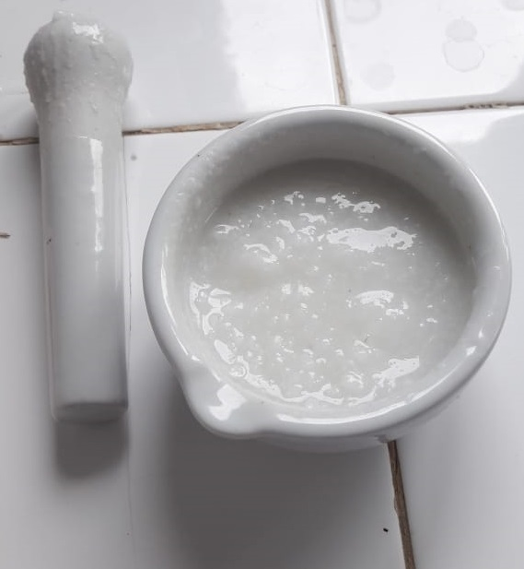Dokumentasi Laboratorium

Pencacahan Sample Nasi Putih

1. **Preparasi sample nasi putih**

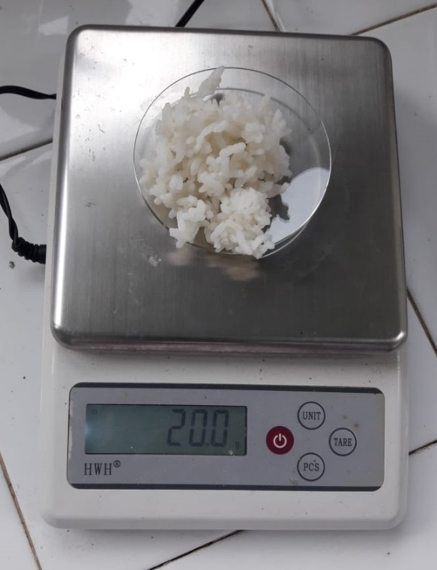

Penimbangan Sample Nasi Putih

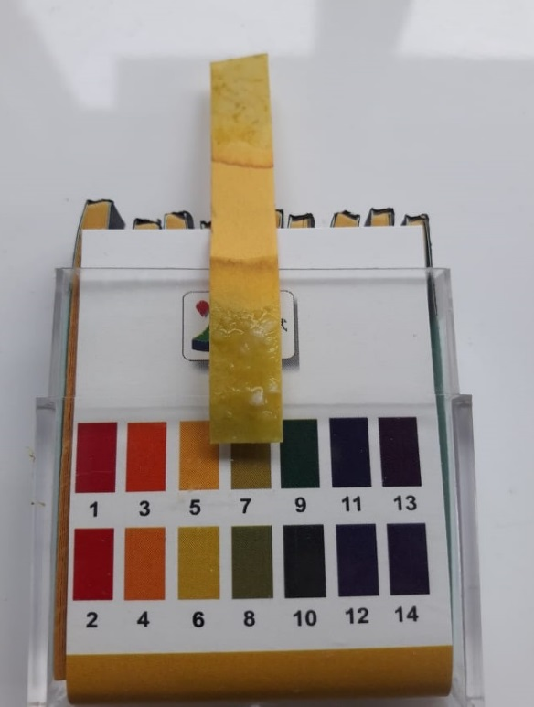

Deteksi pH Sample Nasi Putih

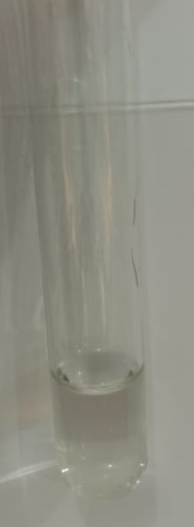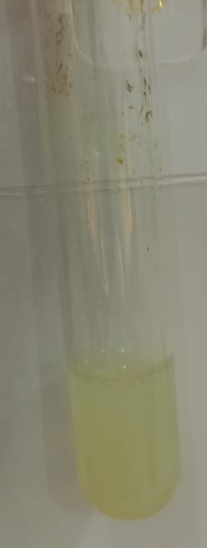

C(+) + R1 +=+

C (+)

C(+) + R2 +=+

**2. Uji Kontrol**

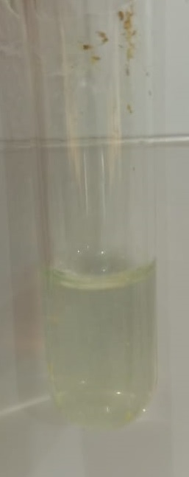

Hasil Uji Kontrol Positif

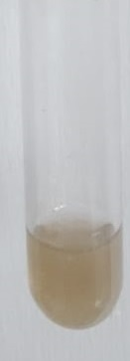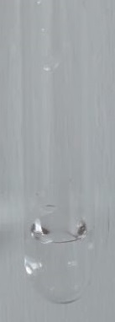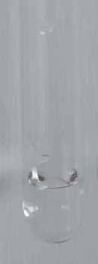

Hasil Uji Kontrol Negatif

C(-) + R2 +=+

C(-) + R1 +=+

C (-)

**3. Uji Sample Nasi Putih**

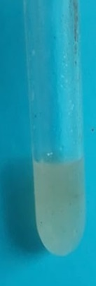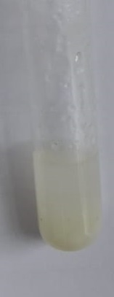

S(a) + R2 +=+

S(a) + R1 +=+

S(a)

Hasil Uji Sample Nasi Putih Rumah Tangga

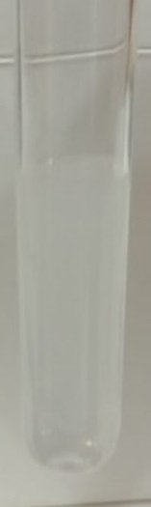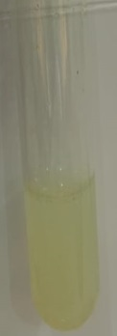



S(b)

S(b) + R1 +=+

S(b) + R2 +=+

Hasil Uji Sample Nasi Putih Warung